FIRMA DIGITAL
La firma digital es muy útil para obtener documentos oficiales de manera gratuita y sin tener que desplazarnos. Es muy importante prestar especial atención en protegerla con un nivel de seguridad alto y poner una contraseña segura (mayúsculas minúsculas, letras y números). Hay que tener en cuenta que cuando firmamos algo con nuestra firma digital, es como si lo firmáramos presencialmente ante el organismo con el que realizamos el trámite
CONSEGUIR LA FIRMA DIGITAL
Tenemos que realizar los trámites en nuestro ordenador con el mismo explorador (recomendable el explorer).
Hay que cumplimentar los datos personales en el siguiente enlace (comprobar que están todos correctos, muy importante el correo electrónico)
https://www.sede.fnmt.gob.es/certificados/persona-fisica/obtener-certificado-software/solicitar-certificado
Nos llegará un correo electrónico con un código. Tenemos que imprimir el mensaje y personarnos en la Oficina de Atención del Ciudadano con el DNI para que nos den de alta.
Una vez realizado este trámite podemos descargar en el certificado digital en nuestro ordenador en el mismo explorador en el siguiente enlace
https://www.sede.fnmt.gob.es/certificados/persona-fisica/obtener-certificado-software/descargar-certificado
Al finalizar el proceso es importante modificar el nivel de seguridad que viene por defecto a “alto” y nos pedirá una contraseña. Con esto nos aseguramos de que cada vez que se utilice la firma debamos incluir la contraseña
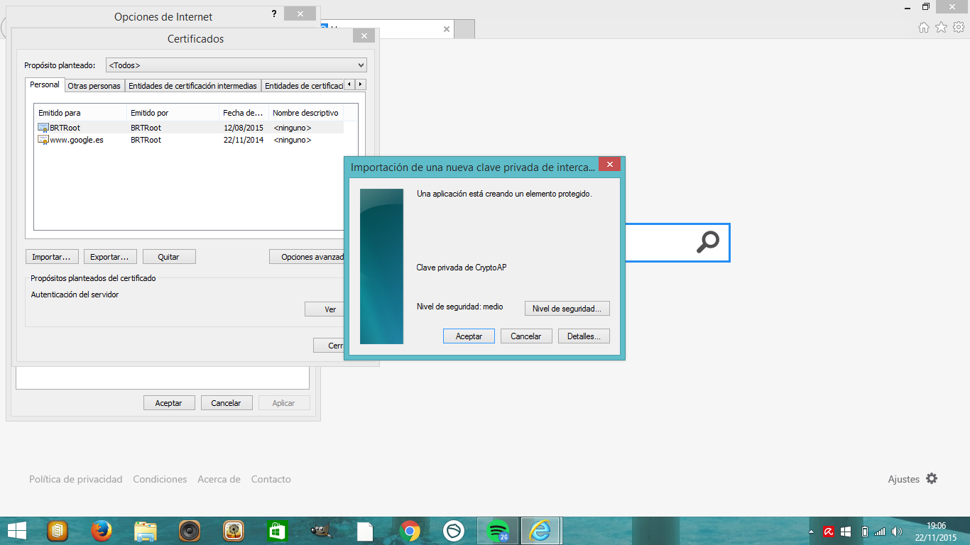
Conviene hacer una copia de seguridad del certificado digital realizando una exportación

EXPORTAR FIRMA DIGITAL
En el internet explorer ir a Herramientas – Opciones de internet –Contenido- Certificados – Exportar
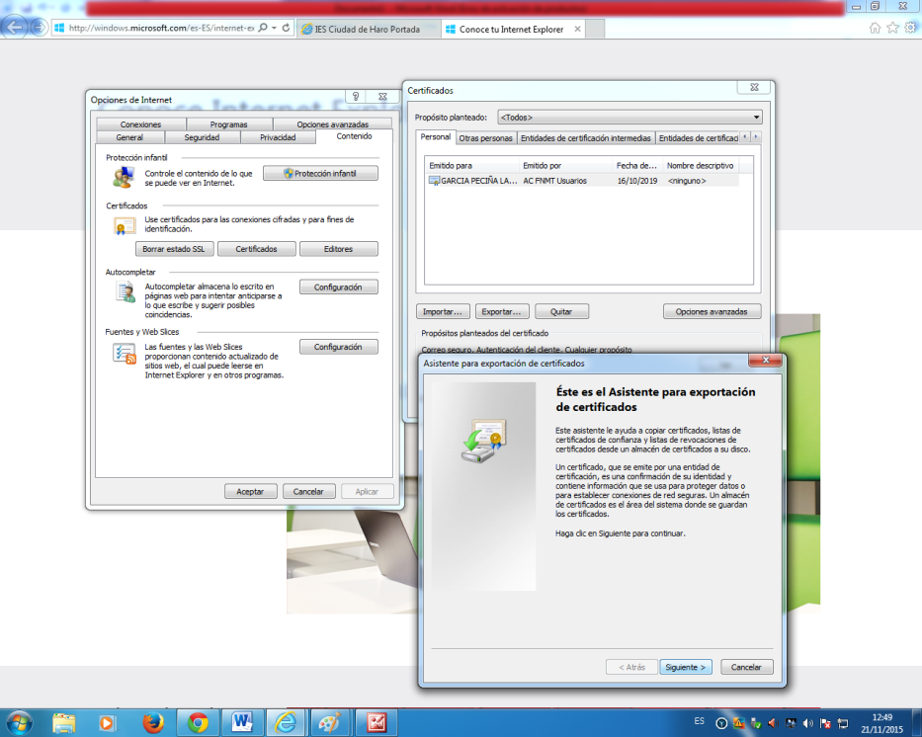
Muy importante: seleccionar exportar clave privada
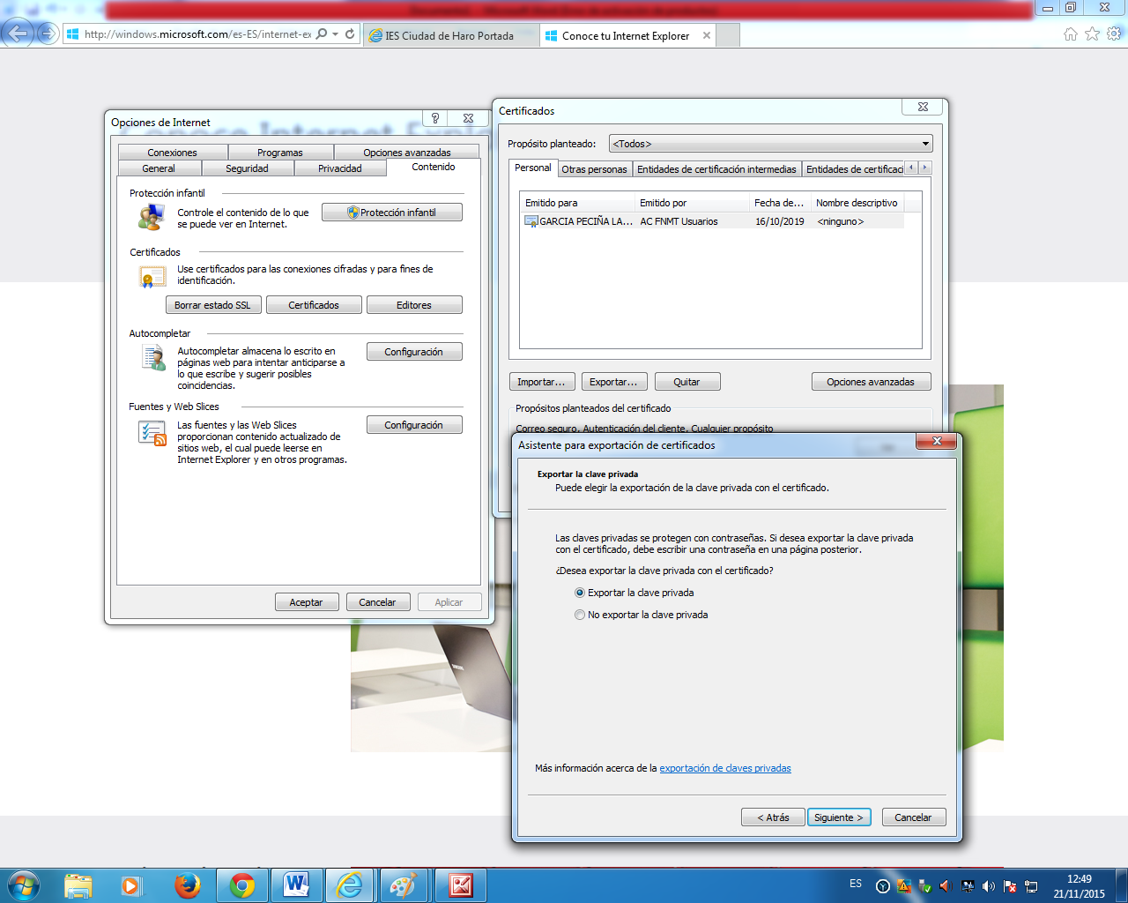

Siguiente- siguiente y nos saldrá una ventana pidiendo la contraseña
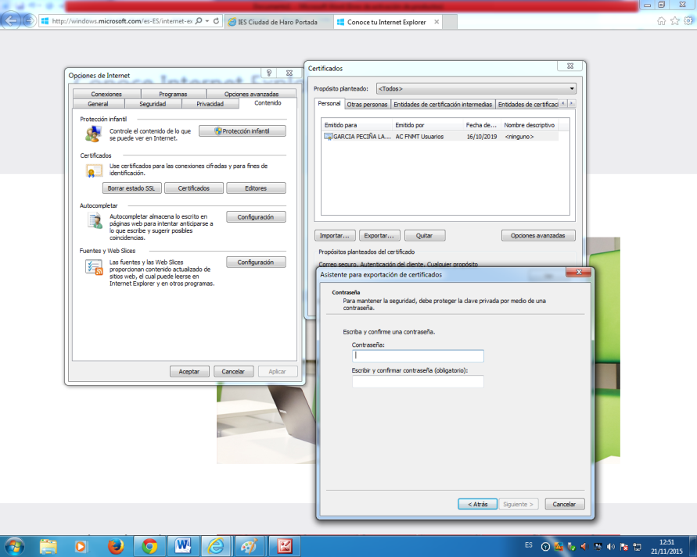
Siguiente y nos saldrá una ventana en la que tendremos que seleccionar la ubicación en la que queremos dejar la firma (por ejemplo un pendrive o el escritorio) y darle un nombre
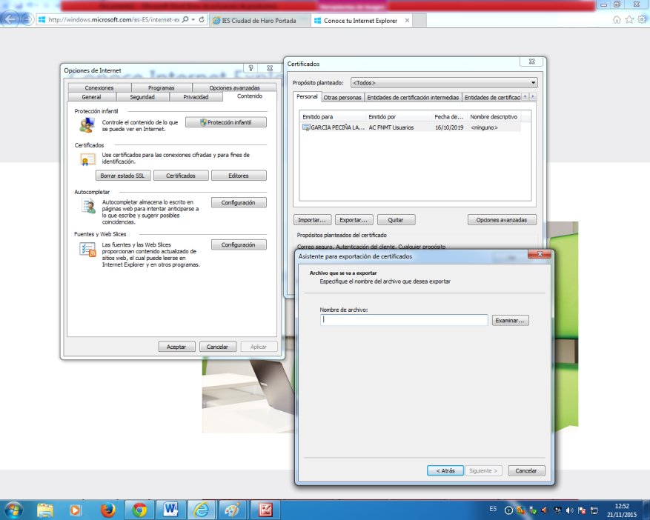
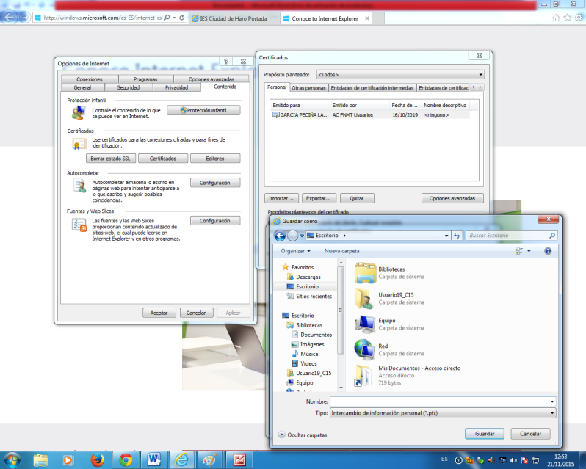

“Siguiente” “Finalizar” nos pide la clave privada que hemos puesto
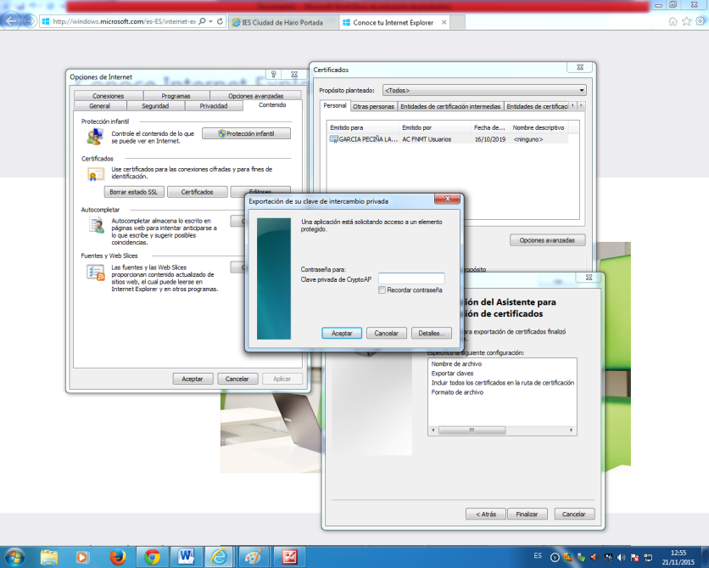

Aceptamos y listo.

IMPORTAR CERTIFICADO
En internet explorer ir a Herramientas – Opciones de internet – Contenido - Certificados – Importar - Siguiente
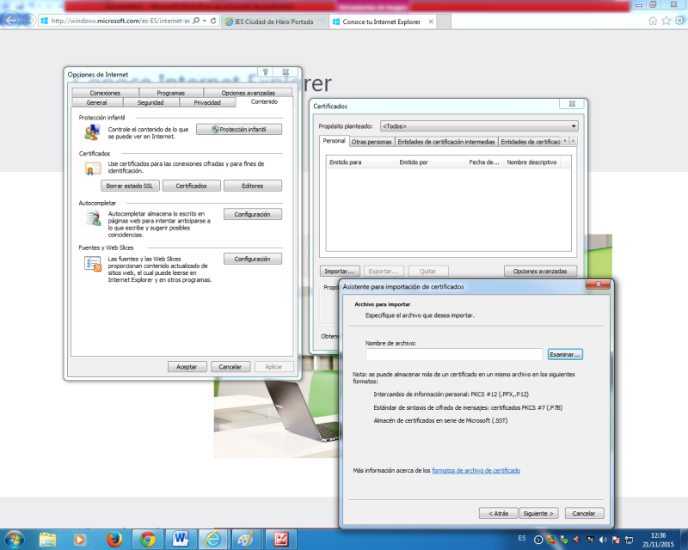
Localizamos la carpeta en la que tenemos la firma digital y seleccionamos el archivo modificando en la pestaña inferior “todos los archivos” (si no no sale nada)
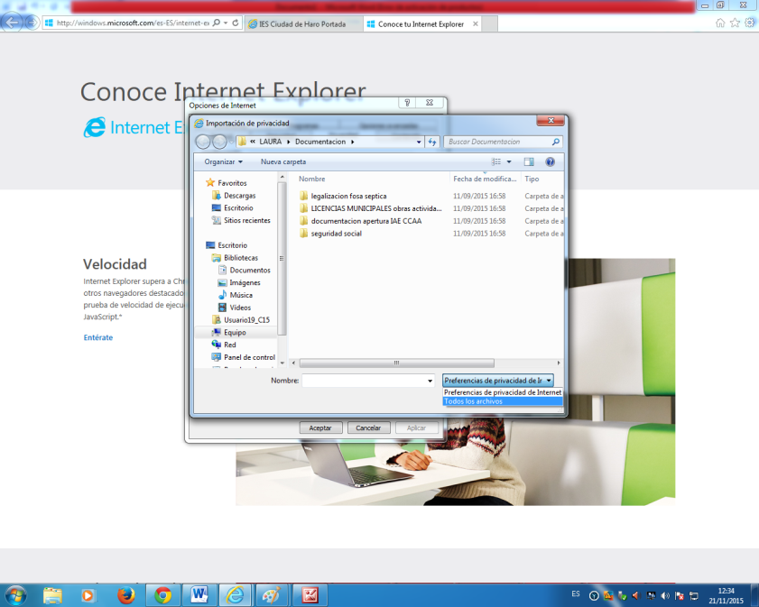

Le damos siguiente y nos aparecerá la siguiente ventana
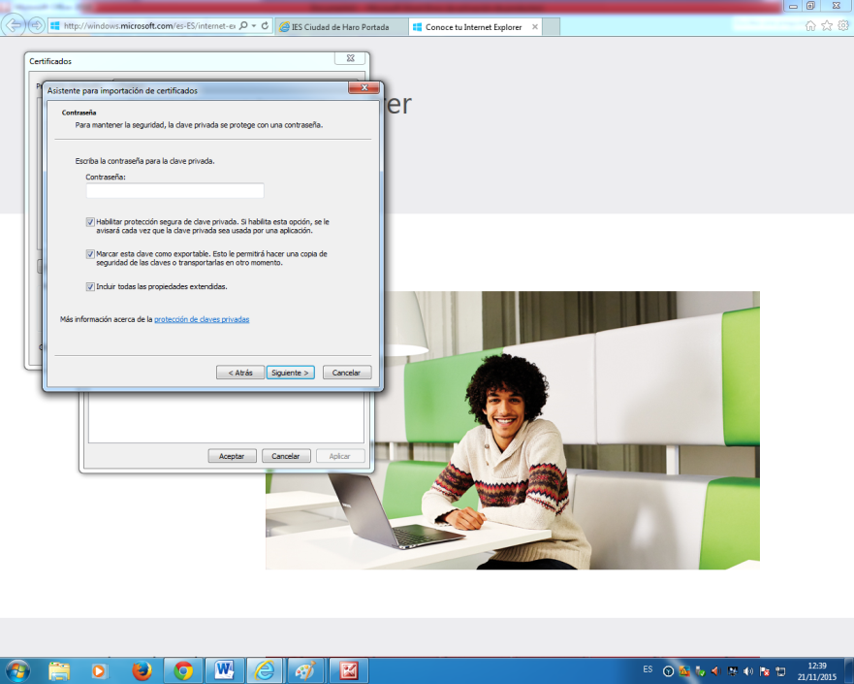
Nos sale una ventana del almacén de certificados y aceptamos el que aparece por defecto (personal). Le damos siguiente y finalizar
Aparece una ventana con el nivel de seguridad; debemos selecciónar "Alto" (por defecto aparece medio). Le damos a siguiente y nos pedirá nuevamente una contraseña que deberemos confirmar.
Damos finalizar y aceptar y tendremos instalada la firma en nuestro navegador Explorer y Chrome.
Con este nivel de seguridad, cada vez que vaya a ser utilizada por alguna página nos pedirá confirmación y deberemos introducir la clave para que la firma se ejecute

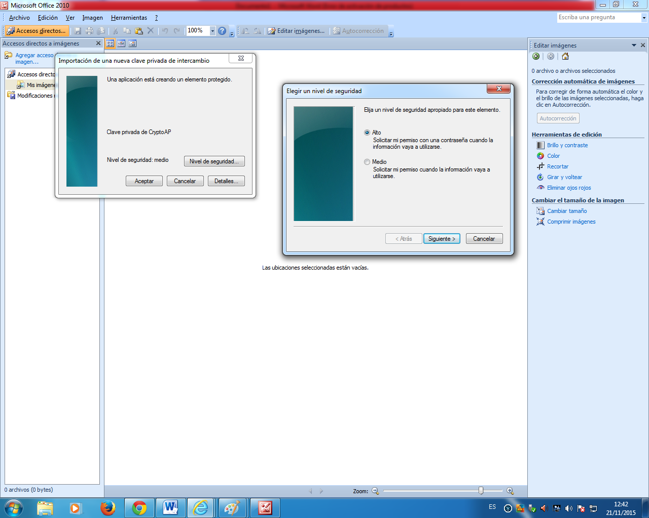
Nos dirá que el certificado se importó correctamente
ENLACES DE INTERÉS en los que podéis utilizar la firma digital para conseguir documentación. Los trámites son gratuitos
Ayuntamiento de San Vicente de la Sonsierra.- http://sanvicentedelasonsierra.sedelectronica.es/info.1
Rioja Salud.- Consultar vuestro historial, las recetas que tenéis en la cartilla, solicitad un duplicado de la tarjeta sanitaria… http://www.riojasalud.es/
Sede Electrónica del Catastro.- Certificados catastrales de vuestros bienes http://www.sedecatastro.gob.es/
Sede Electrónica de la Seguridad Social.- vida laboral, informe de cotizaciones sociales…
- http://www.seg-social.es/Internet_1/index.htm
- Enlace directo https://sede.seg-social.gob.es/Sede_1/ServiciosenLinea/Ciudadanos/index.htm?C1=1002&C2=2017
Solicitar la tarjeta sanitaria Europea http://www.seg-social.es/Internet_1/Trabajadores/PrestacionesPension10935/Asistenciasanitaria/DesplazamientosporE11566/TSE2/index.htm
Sede Electrónica de la Agencia Tributaria.- Certificados tributarios, presentación de la declaración de la renta.
- http://www.agenciatributaria.es/
- enlace directo https://www.agenciatributaria.gob.es/AEAT.sede/Inicio/Inicio.shtml
Sede electrónica de la Dirección General de Trafico.- Pago de multas, información sobre expediente, puntos del carnet, cita previa…
- http://www.dgt.es/es/
- Enlace directo https://sede.dgt.gob.es/es/

